

UNIVERSIDAD TÉCNICA DE MANABÍ
FACULTAD DE CIENCIAS INFORMÁTICAS
TECNOLOGÍAS DE LA INFORMACIÓN
REDES DE COMPUTADORA
Estudio de Caso – Sistema de control de rescate y adopción animal

Estudiante | Paralelo
VERÓNICA PAULINA HERRERA CALDERÓN | “A“

Ing. Jorge Zambrano

COMPONENTE: APRENDIZAJE DE APRENDIZAJE
PONDERACIÓN: 10 PUNTOS
FECHA: 17 octubre 2026

PERIODO: SEPTIEMBRE 2026 – ENERO 2027

Actividad #1. Estudio de Caso – Sistema de Control de Rescate y Adopción Animal
Objetivo: Diseñar la arquitectura de un sistema aplicando patrones de diseño y flujos de trabajo profesionales, fortaleciendo la capacidad resolutiva de modelado UML, aplicación de patrones de diseño y el uso de herramientas de control de versiones
Realice el análisis del escenario (identificación de actores y requerimientos)
- Análisis del escenario
  - Descripción del sistema
Es necesario crear un sistema que administre el ciclo integral de rescate, recuperación y adopción de animales. El sistema tiene que coordinar a los veterinarios, adoptantes, refugios y a los rescatistas, asegurando la trazabilidad de cada animal desde el momento en que es rescatado hasta que finalmente es adoptado.
  - Actores identificados
Actor | Tipo | Descripción
Rescatista | Primario | Notifica y salva animales que se encuentran en peligro
Veterinario | Primario | Analiza, cuida y garantiza la salud del animal
Administrador del refugio | Primario | Está encargado del alojamiento y la distribución de recursos
Adoptante | Primario | Solicita y realiza adopciones
Voluntario | Secundario | Colabora en labores de difusión y cuidado
Sistema extremo | Soporte | Verifica los historiales médicos externos
Pasarela de pago | Soporte | Procesa donaciones y cuotas de adopción

  - Requerimientos funcionales
ID | Requerimientos
RF-01 | Registrar informes de animales en peligro con geolocalización
RF-02 | Administrar el historial clínico de cada animal (vacunas, terapias)
RF-03 | Gestionar la disponibilidad de áreas en refugios
RF-04 | Hacer público el listado de animales que están disponibles para ser adoptados
RF-05 | Procesar las peticiones de adopción con comprobación del adoptante
RF-06 | Emitir certificados de adopción y supervisión después de la adopción
RF-07 | Comunicarse con los actores sobre las variaciones en la condición del animal
RF-08 | Administrar donativos monetarios
RF-09 | Mantener un registro completo de la trazabilidad (rescate - adopción)

  - Requerimientos no funcionales
ID | Requerimientos
RNF-01 | Disponibilidad 99.5%
RNF-02 | Tiempo de respuesta < 2s
RNF-03 | Cifrado de datos sensibles (Ley de protección de datos)
RNF-04 | Arquitectura escalable y modular
RNF-05 | Auditorías de todas las transacciones
RNF-06 | Interfaz responsive (web y móvil)

2. Modele el sistema mediante diagramas de casos de uso y clases bajo estándares UML
2.1 Diagrama de casos de uso
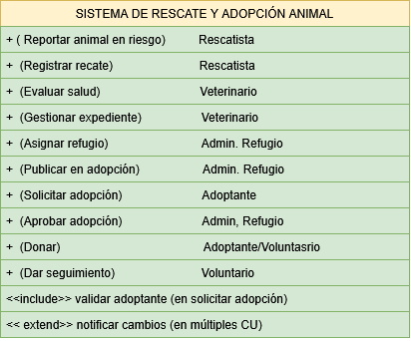
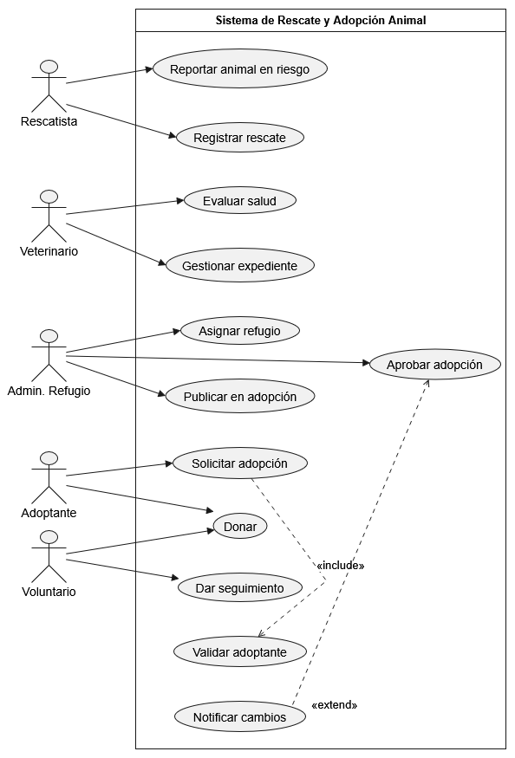
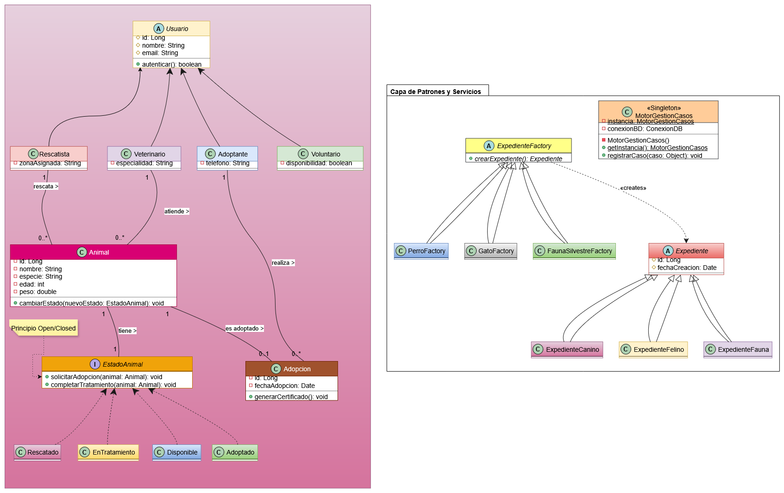
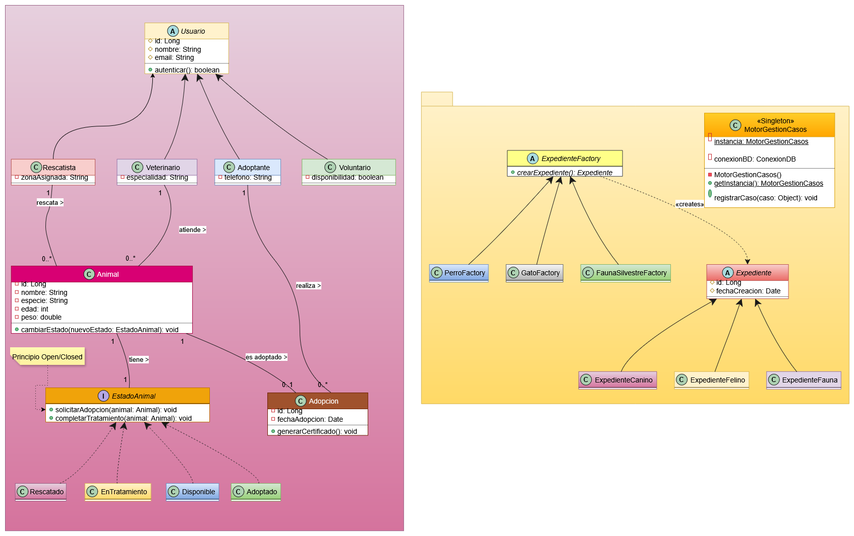

2.2 Implemente al menos tres patrones de diseño (Creacionales, Estructurales o de Comportamiento)
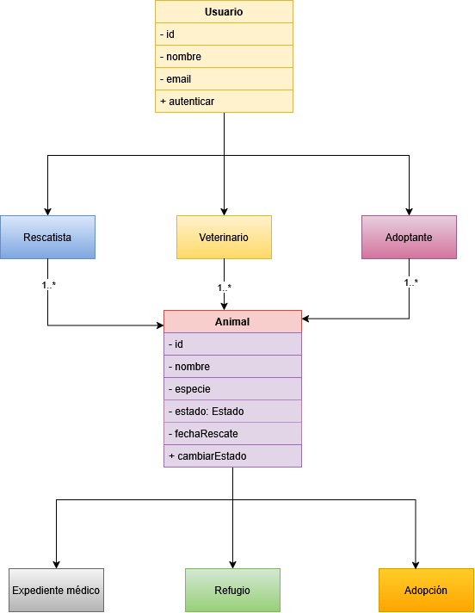

- Patrones de Diseño aplicados
- Singleton
El sistema necesita que haya recursos compartidos y únicos que nos e pueden duplicar porque la duplicación de ellos causaría incoherencias en los datos y un uso innecesario de recursos. Se destacan, en particular dos candidatos evidentes:
Motor central para gestionar casos: necesita conservar un estado unificado de todos los casos de seguimiento, rescate y adopción. Si hubiera varias instancias, cada módulo observaría una “realidad” diferente del sistema
Conexión a la base de datos: el desempeño se deteriora y pueden ocurrir bloqueos si se abre grupos de conexión
Uso técnico: se pone en práctica con el método público getInstancia(), una instancia estática privada y un constructor privado. Para garantizar la seguridad en ambientes multihilo (concurrentes rescates y adopciones al mismo tiempo), se utiliza la doble verificación con volatile
Ventajas:
Consistencia del estado: un solo punto de verdad para los casos activos
Control de recursos: una única conexión a la base de datos, sin que el pool esté saturado.
Thread-safe: volatile + doble verificación evitan race conditions
Acceso controlado: un único punto de entrada, no una “variable global” sin control
La segunda más fuerte
Debido a que el sistema requiere un solo motor para la gestión de casos y una única conexión a datos, su duplicación podría generar inconsistencias serias.
- Problema real: varios módulos (adopciones, rescates, veterinaria) tienen que observar el mismo estado
- Sin singleton, habría situaciones contradictorias y conexiones duplicadas
- Observer
Cuando se incorpora un rescate nuevo al sistema, es necesario que se avise automáticamente a diversos actores: a los veterinarios de turno, a los administradores del refugio, a los voluntarios disponibles y al panel de monitoreo. Si el módulo de rescate conociera a cada uno de estos receptores de manera directa, se produciría un sólido acoplamiento que haría imposible añadir nuevos canales (SWS, WhastsApp, push) sin cambiar el código ya existente.
Uso técnico: el subjetc (motor de rescate) lleva un registro de las observers que están suscritos y les envían notificaciones cuando ocurren eventos de dominio como NUEVO_RESCATE, ESTADO_CAMBIADO o ADOPCION_APROBADO. Esta es la base de la programación reactiva que requiere el sistema: los módulos responden a los acontecimientos en lugar de consultarlos activamente (polling)
Ventajas técnicas.
Bajo acoplamiento: el motor de rescates no sabe quién lo está escuchando
Extensibilidad (OCP): añadir un canal de WhatsApp = nueva clase, sin modificar el asunto.
Reactividad: los módulos reaccionan a eventos, no a encuestas regulares
Escalabilidad: es posible añadir decenas de observadores sin que el diseño se degrade.
Es el más fuerte porque surge directamente de un requerimiento funcional explícito en la frase “sistemas de notificaciones automáticas a voluntarios cuando se añaden nuevos rescates”
- Existe un problema específico y evidente en el caso: cuando se recibe un rescate, es necesario notificar a los veterinarios, el panel, a la administración y a los voluntarios.
- Di no se usa Observer, el módulo de rescates quedaría vinculado a todos los beneficiarios
- Es el fundamento de la programación reactiva que solicita el enunciado.
- Se puede probar fácilmente usando un ejemplo concreto (notificación de nuevo rescate)
- Factory Method
El sistema gestiona especies con normas clínicas y de manejo muy diferentes: un gato sigue protocolos específicos para felinos, un perro necesita un calendario de vacunación canina y la fauna silvestre está sujeta a regulaciones legales particulares (permisos ambientales, cuarentena obligatoria). Instanciar cada clase de expediente directamente en el módulo de admisión, esto resultaría en un código condicional disperso y en una violación del principio abierto/cerrado
Uso técnico: a través del método crearExpediente(), se establece una fábrica abstracta llamada ExpedienteFactory y fábricas concretas por especie (FaunaSilvestreFactory, GatoFactory, PerroFactory). El módulo cliente opera con la abstracción del expediente sin tener conocimiento de su implementación específica.
Ventajas
Extensibilidad: nueva especie equivale a una nueva fábrica, sin alterar al ciente.
Encapsulamiento: la lógica de los productos está contenida en cada producto.
Polimorfismo: el cliente considera todo como un expediente
Testabilidad: cada fábrica y producto es sometida a pruebas de manera aislada
Es el segundo más fuerte
Porque responde a una variabilidad estructural del dominio: el sistema tiene que generar registros diferentes para cada especie (fauna silvestre, gato, perro)
Y todos ellos tienen protocolos médicos y legales específicos
- Existe una jerarquía auténtica: expediente Expediente de animales domésticas, expedientes de fauna silvestre y expedientes de gastos.
- Sin Factory, el módulo de admisión tendría un interruptor gigantesco que se expande con cada especie
- Muestra de manera precisa el principio abierto/cerrado
- Se puede modelar fácilmente en UML (fábrica abstracta + fábricas concretas + productos)
Patrón | Categoría | Justificación
Observer | Comportamiento | Notificaciones automáticas
Factory Method | Creacional | Expedientes por especie
Singleton | Creacional | Motor de casos único + conexión BD

- Los tres son patrones de diseño que pertenecen al catálogo GoF (satisfacen rigurosamente la consigna)
- Cada uno aborda un problema diferente y visible del caso: la creación, la comunicación y la coherencia
- Los tres son sencillos de modelar en UML y de ilustrar con código
- Es indiscutible observar (se trata de un requerimiento explícito)
- Factory Method es el más formativo, debido a su variabilidad por especie.
- La conexión a datos y el motor de caos justifican la implementación de singleton
Flujo de trabajo Gitflow para el registro de avances del diseño en un repositorio de GitHub
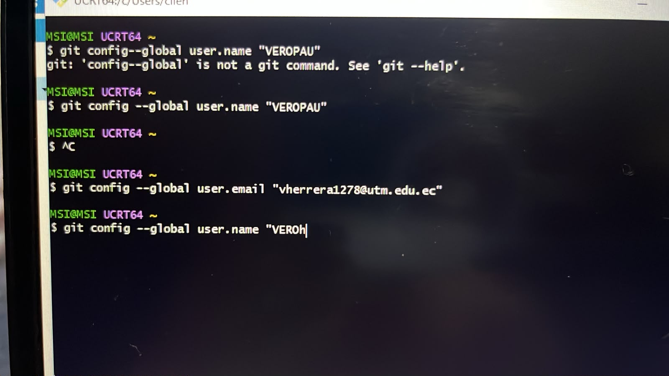
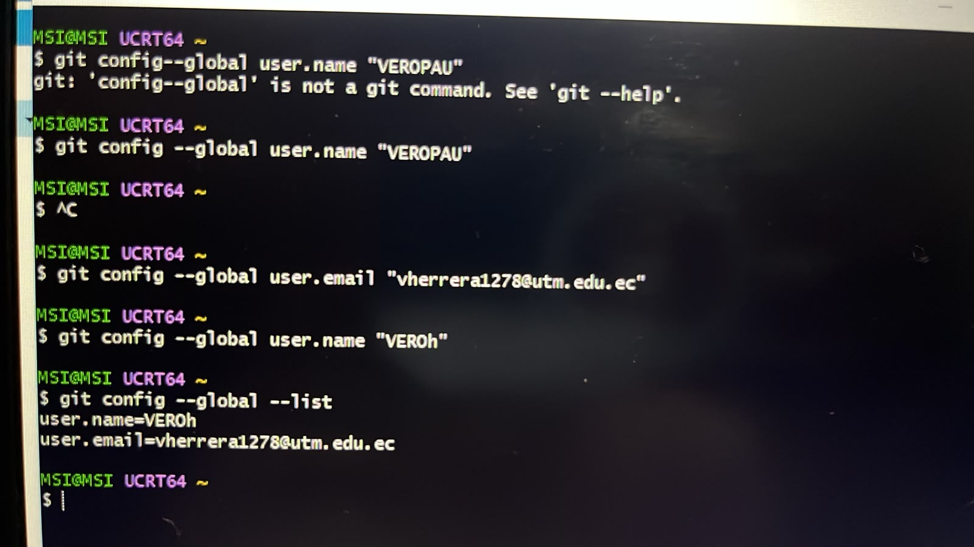

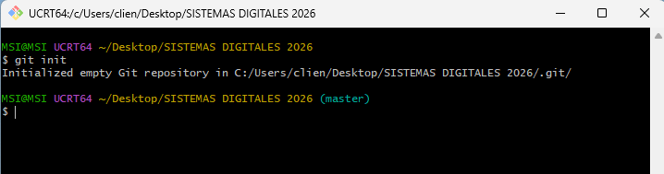
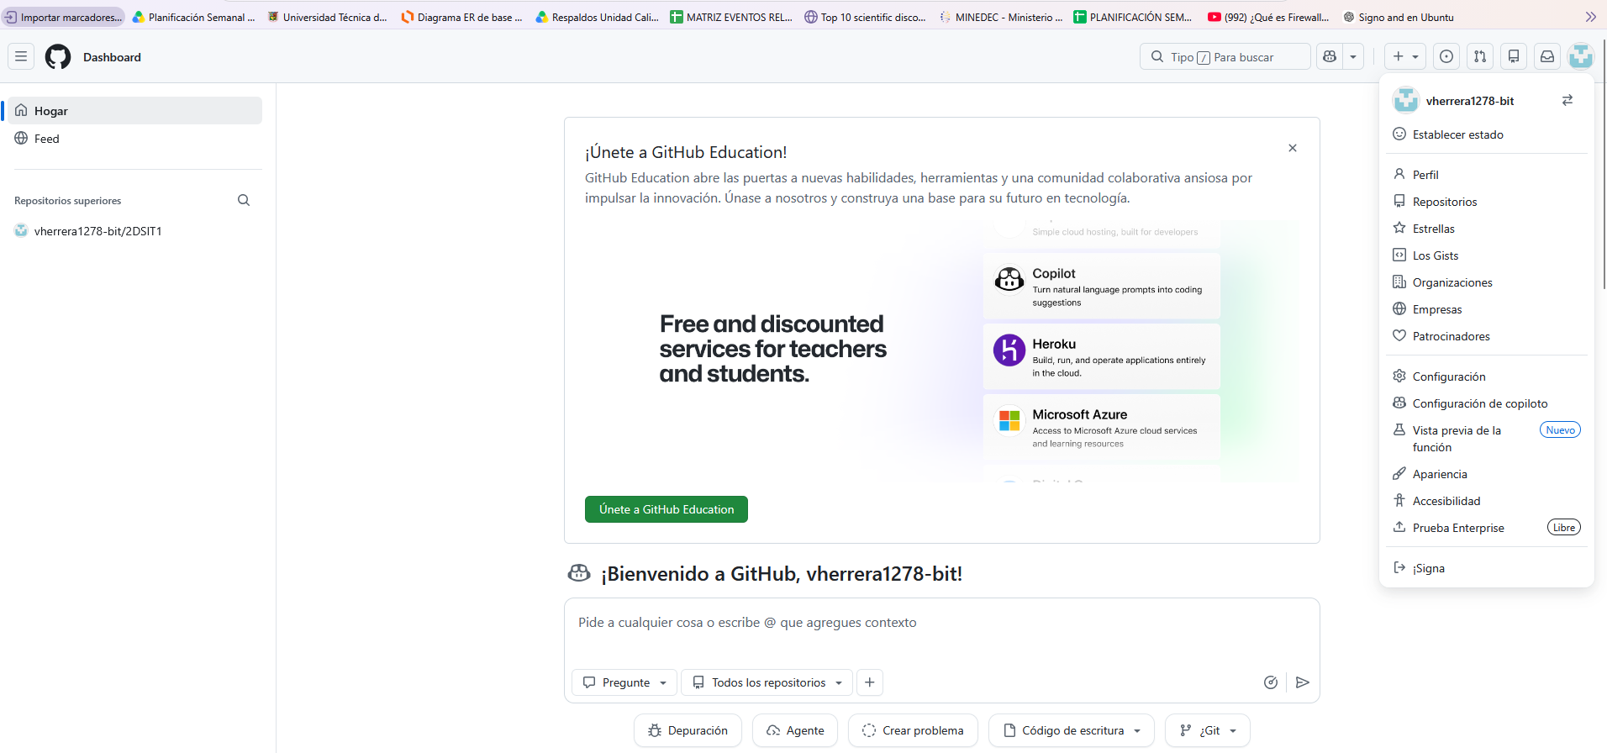
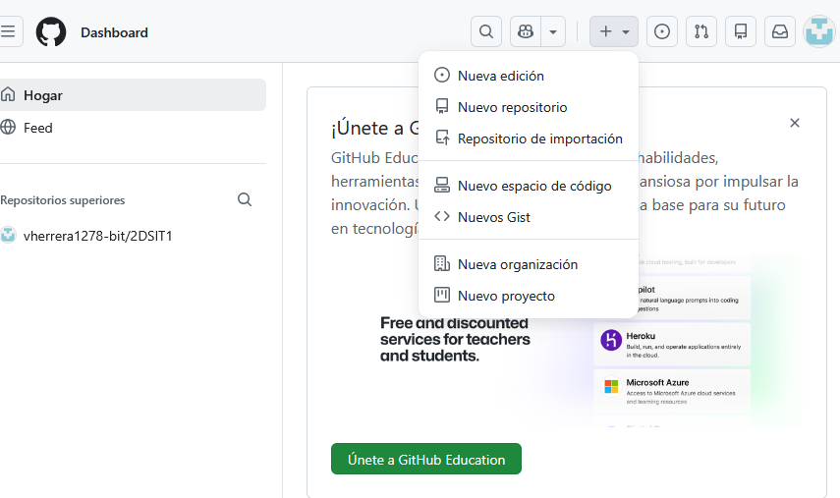

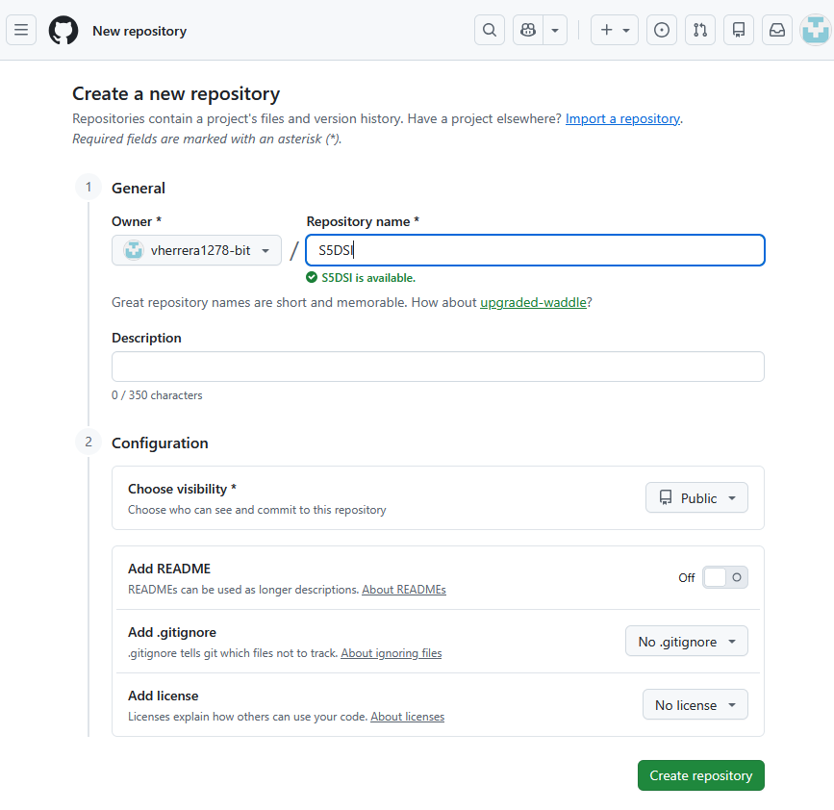
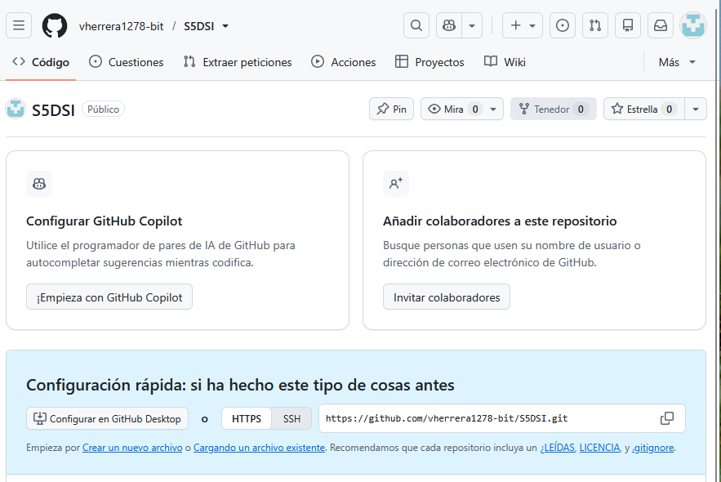
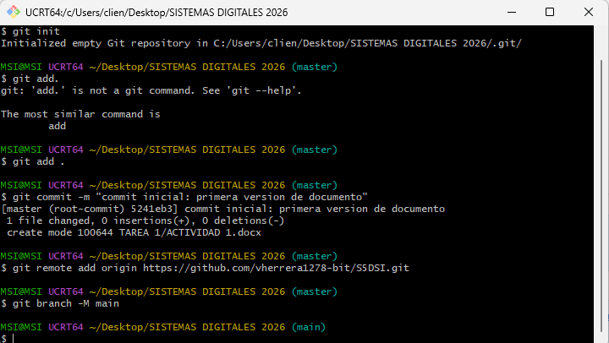
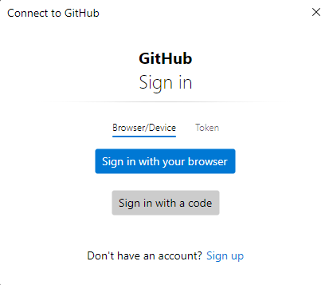
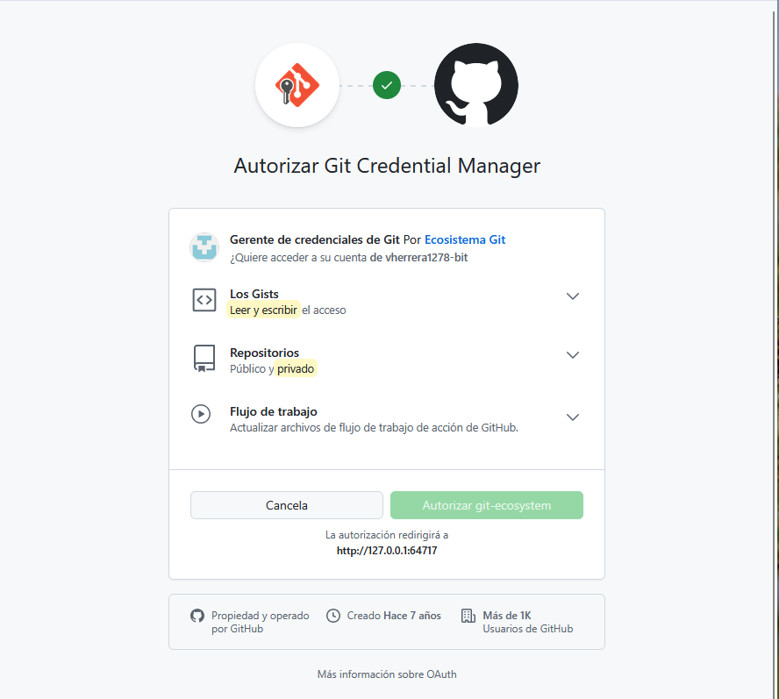
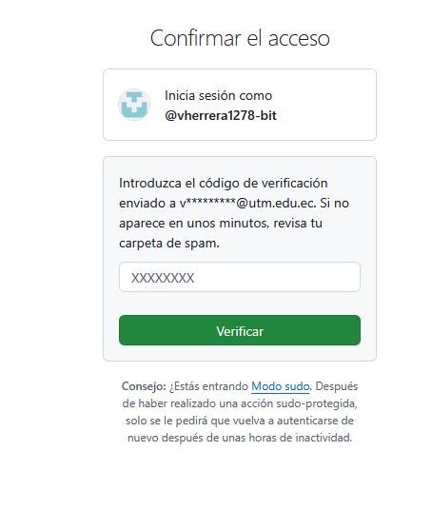
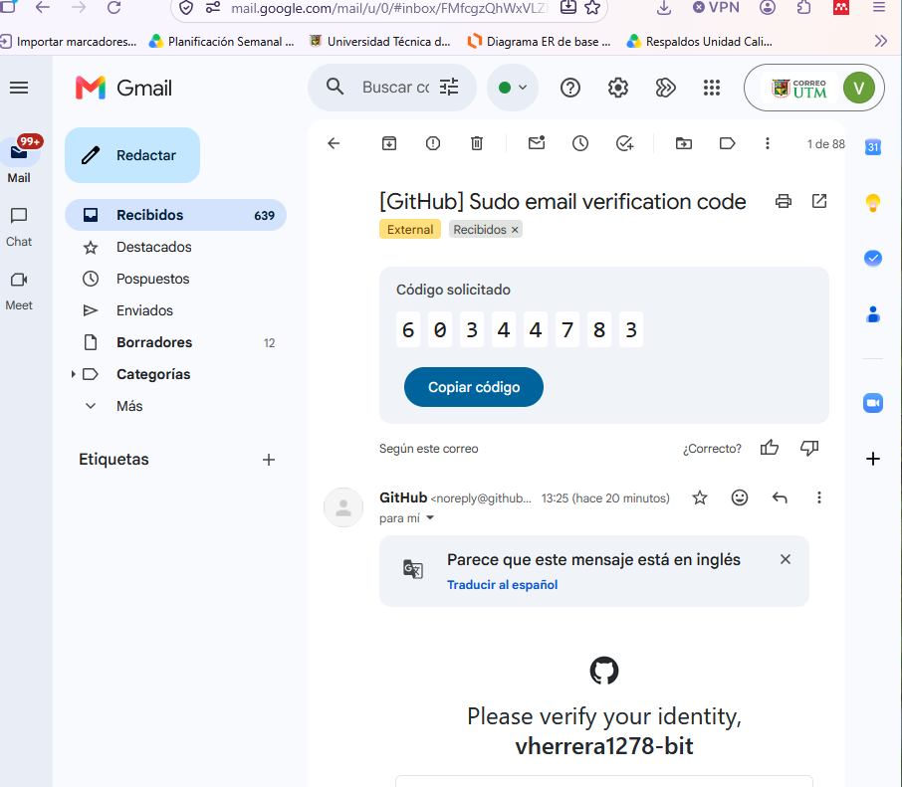

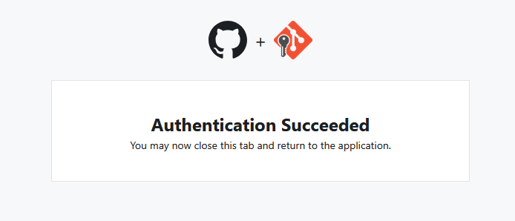
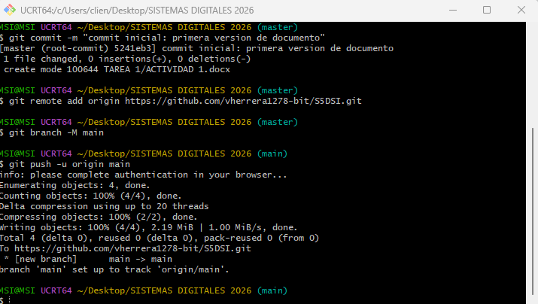
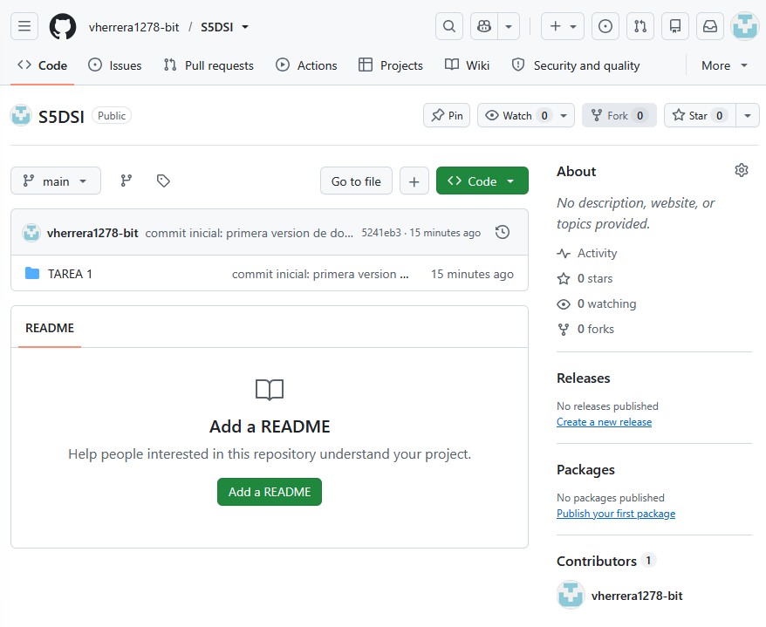
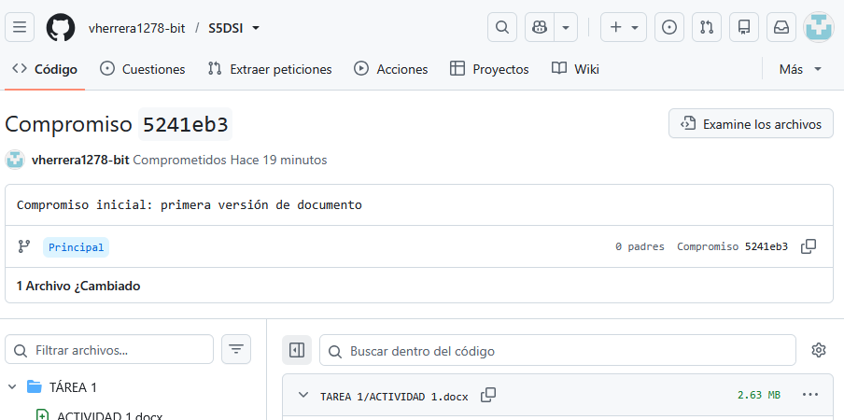

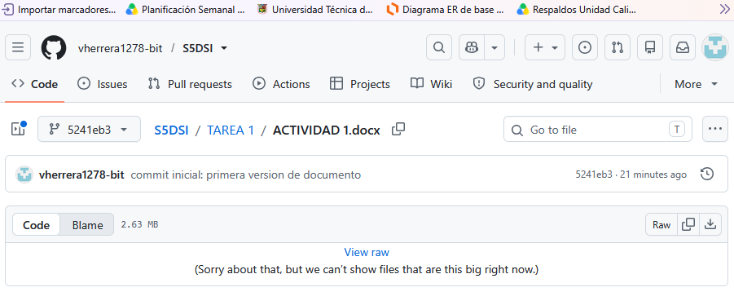
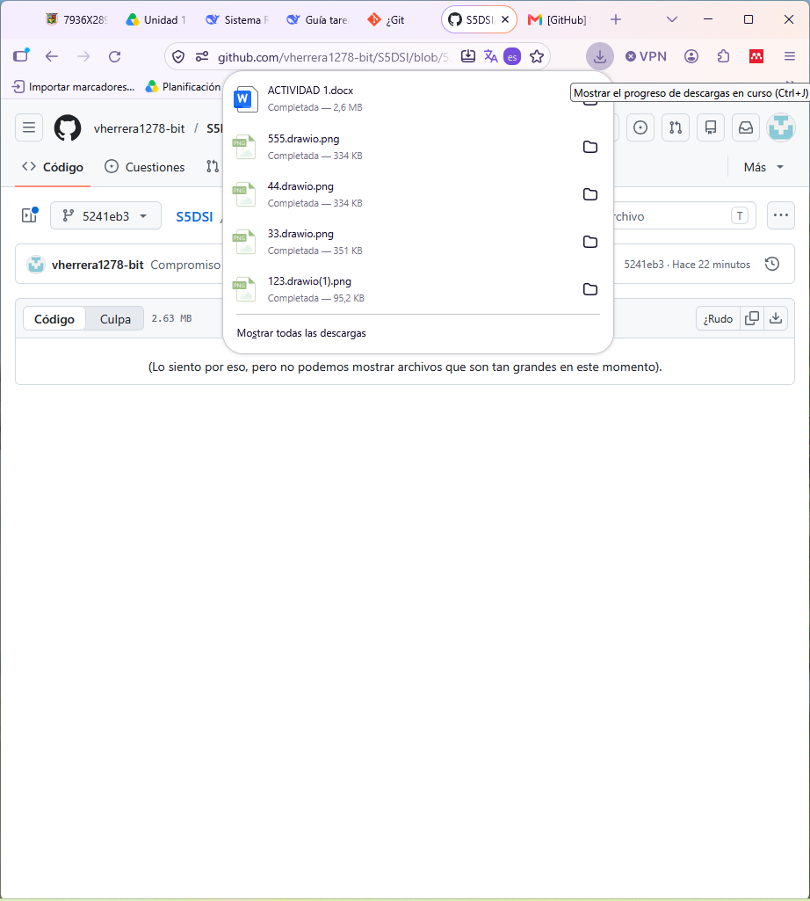
Referencia bibliográfica
Senn, James. (1995). Análisis y Diseño de Sistemas de Información. McGraw Hill Interamericana, S.A.

